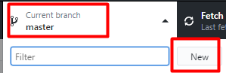

下面的是 分支的名字， 名字首字母缩写_日期_v当天第几次分支，例如“xxy_2017-11-24_v1”

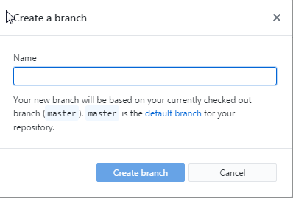

下面变成分支的名字后，则当天的分支创建成功，可以开始写代码了



当你写完代码，测试OK，没有bug后，提交代码到分支

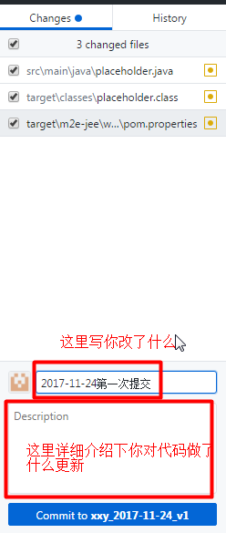

然后点下面这个按钮：（代表把你的分支上传到github.com 网站上）



合并 主版本（master分支）到你的当前分支

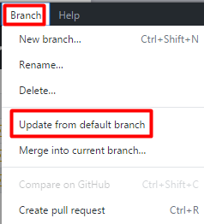

若有如下提示，请解决文件冲突（直接用eclipse编辑文本解决）

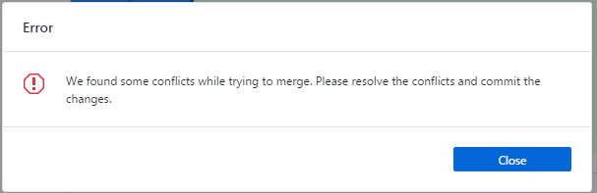

解决冲突前：

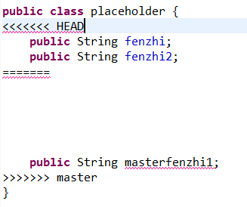

解决冲突后（这里完成了分支代码与master分支的代码合并，具体代码的删除与否看业务需求和代码有无错误，若是别人的代码，请和他商量是否保留）：

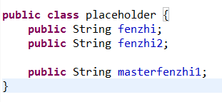

重新依次做下面的commit和push





合并完代码若有错误，请排查并解决，然后按照修改完代码，提交的流程重新走一遍

直到 再次点击Branch → update from default branch 显示 0 changed files

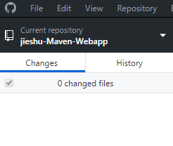

合并代码到master分支

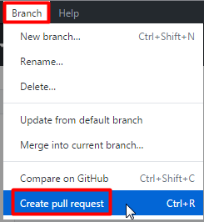

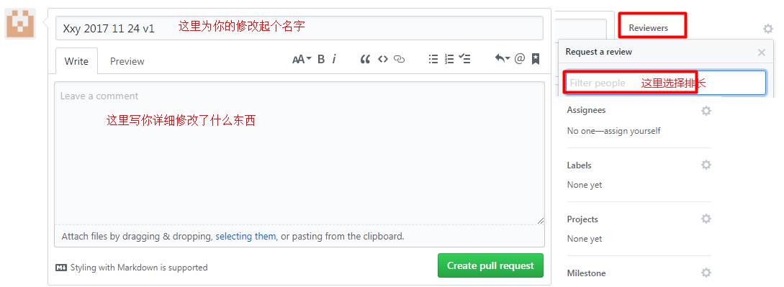

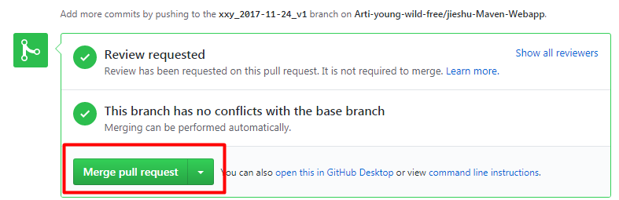

然后点击confirm（确认），成功把代码合并到主版本（master版本）

以后每天写代码之前，都按照上面的格式新建一个分支，选择 based on master

